Avaliação Mensal de Maio - 1º Ano
Estudo do Meio

Nome _________________________________________________ Data ______________

1 - Faz a ligação correcta.
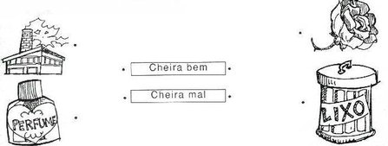

2 - Assinala as gravuras que nos indicam produtos doces.

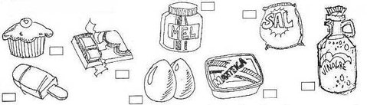

3 - Assinala com um X nos locais correctos.

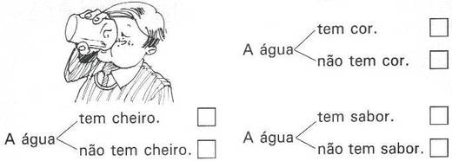

4 - Leva para a superfície da água os materiais que flutuam. Leva para o fundo os materiais que não flutuam.

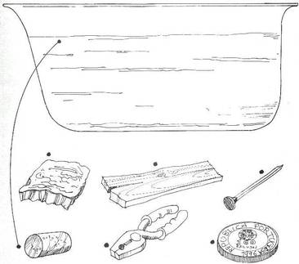

5 - Assinala com um x nas propriedades.

 | nome | doce | amargo | salgado
 | _________
 | _________
 | _________
 | _________
 | _________

